Felhasználói dokumentáció

Fejlesztők:

* Nánássy Hunor Zalán ([nanassy.hunor.zalan2005@tanulo.boronkay.hu](mailto:nanassy.hunor.zalan2005@tanulo.boronkay.hu))
* Németh Rajmond Ádám ([nemeth.rajmond.adam2006@tanulo.boronkay.hu](mailto:nemeth.rajmond.adam2006@tanulo.boronkay.hu))

Program feladata:

Egy számítástechnikai eszközöket forgalmazó boltnak Készült alkalmazásunk. Az eszközökről tároljuk a megnevezésüket, árukat, a készleten lévő mennyiséget és bizonyos műszaki paramétereket (szövegek). Az eszköz képes kiírni a jellemzőit, és megadni, hogy kifogyóban van-e (10-nél kevesebb van készleten). Bizonyos gyorsan avuló eszközöket (de csak azokat) időnként leértékelnek.

Ez egy konzol alkalmazás, amellyel nyomon tudjuk követni a készlet alakulását, tudunk felvenni és törölni eszközöket, és módosítani a már beírt jellemzőket. Az adatokat tudja szöveges fájlban tárolni, illetve azokat szöveges fájlból betölteni.

Program futatása:

A program futatását megelőzően győződjünk meg a következőkről:

* Rendelkezünk az „informaciok.txt” fájlal, mely tartalmazza az adatokat

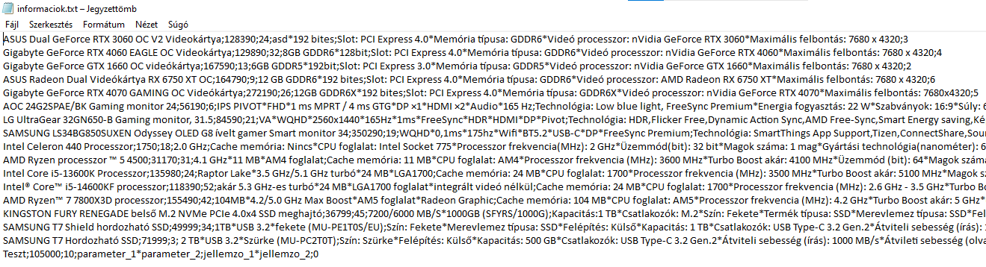

* A forrás kód legfrissebb verzójával rendelkezünk

A program futásához nyomjuk meg a start gombot. Majd a navigációs rendszerből válaszuk ki a szükséges feladatot.

Program használata:

A menü rendszerben a kívánt menüpont kiválasztásához navigáljuk magunkat a nyilak segítségével a menüpontra. Majd az enter megnyomásával válaszuk ki azt.

Ha a program értéket kér be a menü pont kiválasztása után, kérjük adja meg az ön által kívánt termék sorszámát. Ellenkező esetben a nyilak segítségével ismételten válaszuk ki a nekünk tetsző eszközt/lehetőséget.

A menüpontok közötti vissza ugrást a „vissza” szó begépelésével érhetjük el.

Előforduló hibaüzenetek:

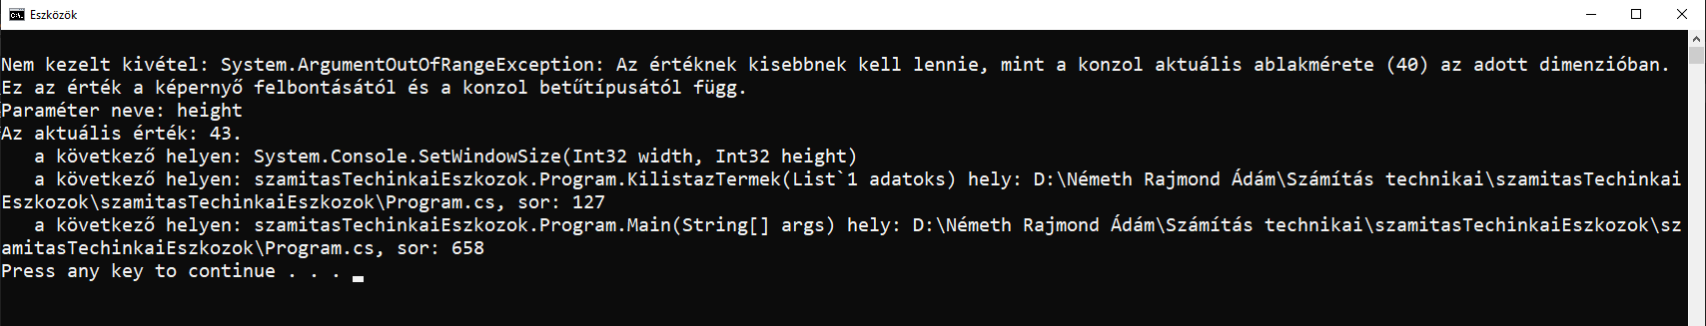

Megoldás:

Győzödjön meg, hogy a konzol alap értékű nagyítását használja. A program projektoron való használata is okozhatja a problémát a projektor maximális képarány beállítása miatt.

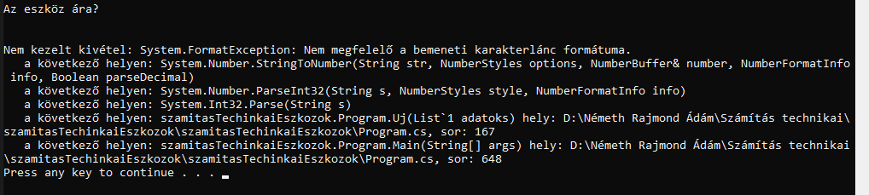

Megoldás:

Kérjük a megfelelő adat típussal lássa el az adott mezőt

**Fejlesztői Dokumentáció**

*(Nánássy Hunor Zalán:* [*nanassy.hunor.zalan2005@tanulo.boronkay.hu*](mailto:nanassy.hunor.zalan2005@tanulo.boronkay.hu) *Németh Rajmond Ádám:* [*nemeth.rajmond.adam2006@tanulo.boronkay.hu*](mailto:nemeth.rajmond.adam2006@tanulo.boronkay.hu)*)*

**Program leírás:**

Egy számítástechnikai eszközöket forgalmazó boltnak Készült alkalmazásunk. Az eszközökről tároljuk a megnevezésüket, árukat, a készleten lévő mennyiséget és bizonyos műszaki paramétereket (szövegek). Az eszköz képes kiírni a jellemzőit, és megadni, hogy kifogyóban van-e (10-nél kevesebb van készleten). Bizonyos gyorsan avuló eszközöket (de csak azokat) időnként leértékelnek.

Ez egy konzol alkalmazás, amellyel nyomon tudjuk követni a készlet alakulását, tudunk felvenni és törölni eszközöket, és módosítani a már beírt jellemzőket. Az adatokat tudja szöveges fájlban tárolni, illetve azokat szöveges fájlból betölteni.

**Fejlesztői Környezetek:**

* Fejlesztés: Maga a program megírása és debug-olása Visual Studio-ban készült
* Verzió Kezelés: A Github-ot hívtuk segítségül
* Kommunikáció: Java részt szóban történt, de ha online eseteket nézzük akkor Teamset és Discordot használtunk

**Osztály Leírás:**

**Függvények és Eljárások:**

|  |  |
| --- | --- |
| Beolvasás 🡪 Itt olvassuk be az adatokat a fájlunkból |  |
| Akciós-e 🡪 Az akciós termékek meghatározása |  |
| Kilistázás Termék 🡪 A termékek leegyszerűsített kilistázása |  |
| Kilistáz Információk 🡪 A termékek részletes kilistázása |  |
| Új🡪 Itt adjuk hozzá az új termékeket |  |
| Törlés 🡪 Itt töröljük ki az adatokat |  |
| Kereső Név 🡪 Ez a név alapján való keresés |  |
| Kereső Ár 🡪 Ez az ár alapján való keresés |  |
| Kilistáz Ár 🡪 Az ár alapján való kilistázás |  |
| Elavult-e 🡪 Az elavult termékek meghatározása |  |
| Az összes módosítás |  |
| Kilistázás Jellemzők 🡪 A jellemzők kilistázása |  |
| Kilistázás Paraméterek 🡪 A paraméterek kilistázása |  |

**Fejlesztési Lehetőségek:**

Nem sok kiaknázatlan lehetőség maradt. De ezek közé tartozik a kezelőfelület leegyszerűsítése és átláthatóságának javítása. Az adatmennyiség növelése vagy akár az új adatok megadásánál a már beírt adatok megjelenítése.  
Szerencsére a program úgy lett megírva hogy ezek közül bármelyik egyszerűen megvalósítható. A már meglévő függvények felhasználásával és a menürendszer sablonosságával zökkenőmentesen bővíthető.